BONES and STONES
eine choreographische Erzählung
von Claudia Bosse

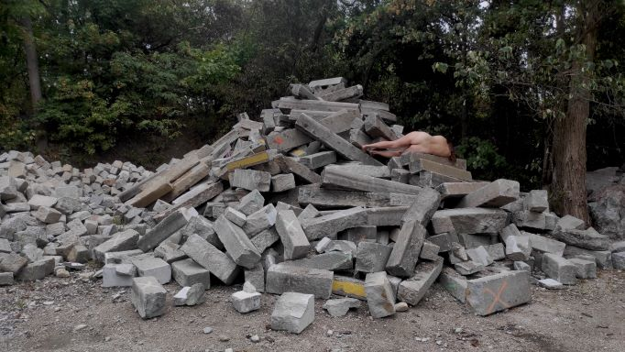

Premiere: 23. Februar 2023
Shows: 24./ 25. Februar 2023
Halle G Tanzquartier
Museumsplatz 1, Wien

Im Anschluss an die Show am 24.02 findet ein Artist Talk mit Claudia Bosse statt.

Gespräch: Raumsetting + Material
24. Februar 2023, 18:30
Halle G Tanzquartier
Museumsplatz 1, Wien

Mit BONES and STONES verwandelt die Künstlerin Claudia Bosse die Halle G in eine begehbare Landschaft. Sie schafft Raum für die Erinnerungen der Steine, für die Erinnerung der Knochen, für das Zerfallen hybrider Körper und für poetische Verwebungen mit Leibern, Staub, Haut, Klang und Trümmern. Die Erde atmet aus, im Nachbeben spüren wir Zusammenhänge und staunen über die Fragilität unserer Körper.

In der choreographischen Erzählung BONES and STONES graben sich Tänzerinnen unterschiedlichen Alters Schicht für Schicht durch die Sedimente in der Zeit zurück, kehren das Innere der Erde nach außen und tragen Knochen auf ihrer Haut. Knochen, die entstanden sind aus Materie, älter als unser Sonnensystem.
So wird der Raum zum Ort der Begegnung und Zusammenkunft von organischem und anorganischem Material, zu einem Ort der Prozesse der Transformation und poetischer Verflechtung in einem Sound Environment von Günther Auer. Gibt es Utopien der Gemeinschaft mit den Elementen? Gibt es Utopien in der Versammlung aller Zeiten?

hybrid beings
entangled in forces
appear
they are shifting matter they are shifted matter
they are speculating about crystallisation of time
about becoming of the earth about kinship
they are recombining knowledge
between matters
spread out in time
movements of monsters …
we carry inorganic matter in our bones
memory of stones
in us

Untersuchungen zu post-anthropozentrischer Ökologie sind schon länger in den Arbeiten von Claudia Bosse und theatercombinat eingeschrieben. 2022 ein weiteres Mal ausgezeichnet mit einer vierjährigen Konzept Förderung der Stadt Wien, verhandelt der Zyklus ORGAN/ismus – poetik der relationen mögliche Relationen zwischen Körpern, Materie, Lebewesen, Organismen, Strukturen und Räumen. Zuletzt zeigte Claudia Bosse nach Auftritten bei Impulstanz ihr Solo ORACLE and SACRIFICE beim Leberan Festival in Jakarta sowie bei ON STAGE in Surakarta und bereiste verschiedene Vulkane in Indonesien. Im Frühsommer 2022 übertrug sie mit ORACLE and SACRIFICE in the woods Opfer und Rituale, Mythologien und Naturwissen in den Wiener Prater und lud zur Begegnung mit dem Nicht-Menschlichen ein. BONES and STONES knüpft hier an, führt hinein in die Körper und in die Erde und wird sich im Sommer 2023 aus dem Bühnenraum in die Landschaft bewegen.

Claudia Bosse lebt in Wien und Berlin, ist Regisseurin, Choreografin, Künstlerin und leitet theatercombinat. Ihre Arbeiten verhandeln Formen von Gewalt, Geschichte und konkrete Utopien. Als „Kunst einer temporären Gemeinschaft" – auch mit nicht menschlichen Wesen – versteht sie ihre raumgreifenden Choreografien, bei denen sie Mythen, Rituale, Texte und Dokumente mit Körpern, Sprache, Objekten und Chören zu Stücken verschränkt. Innerhalb und außerhalb Europas, in Museen, Architekturen, Theatern, Landschaften und Stadträumen entwickelt sie ortsspezifische Arbeiten und Interventionen.

Zurzeit arbeitet sie am Vier-Jahres-Projekt ORGAN/ismus - poetik der relationen, TPA translocal performative Akademie for space related performative practice zwischen Europa und Südost Asien, sowie der PUBLIC PERFORMANCE SCHOOL in Wien.
Zuletzt: commune 1–73 mit 73 Fragmenten zur Pariser Commune von 1871, FFT Düsseldorf, ORACLE and SACRIFICE in the woods, mit Brut Wien im Wiener Prater, ORACLE and SACRIFICE 1 oder die evakuierung der gegenwart für Taman Ismail Marzuki Art Center im Rahmen von LEBARAN Festival Jakarta, Studio Plesungan in Surakarta, Impulstanz Wien, Pumpenhaus Münster, im TQW und im FFT Düsseldorf, the last IDEAL PARADISE in Jakarta, das auch bei der Deutschen Tanzplattform in Essen zu sehen war.

theatercombinat ist ein nomadischer Produktionsorganismus für international produzierte freie Kunst und Theaterarbeiten unter der Leitung von der Künstlerin und Choreografin Claudia Bosse. theatercombinat arbeitet inner- und außereuropäisch an ortsspezifischen Kollaborationen mit verschiedenen Institutionen, Initiativen und Künstler*innen.
www.theatercombinat.com

Credits BONES and STONES
Konzept/ Choreographie/ Raum/ Text: Claudia Bosse; Sound: Günther Auer; Performance/ Choreographie: Anna Biczok, Myrthe Bokelmann, Anita Kaya, Christa Zuna Kratky, Marcela San Pedro, Carla Rihl; Licht: Paul Grilj; Assistenz: Larry Mey; Outside Eye: Astrid Kaminski, Julia Zastava; Beratung: Mathias Harzhauser, Gerlinde Gruber, Barbara Imhof; Helfer*innen: Ines Kaiser, Florian Berger; Kommunikation: Michael Walk; Produktion: Dagmar Tröstler.

Eine Produktion von theatercombinat in Koproduktion mit Tanzquartier Wien, Studio Plesungan. In Kooperation mit Naturhistorisches Museum Wien (NHM). Gefördert von der Kulturabteilung der Stadt Wien und dem Bundesministerium für Kunst, Kultur, öffentlichen Dienst und Sport. Research-residency bei Studio Plesungan, Surakarta, Indonesien. Mit besonderem Dank an das NHM für die Leihgaben. Weiterer Dank an Liquifer Systems Group, Peter Stamer, Krassimira Kruschkova und Marco Tölzer.

